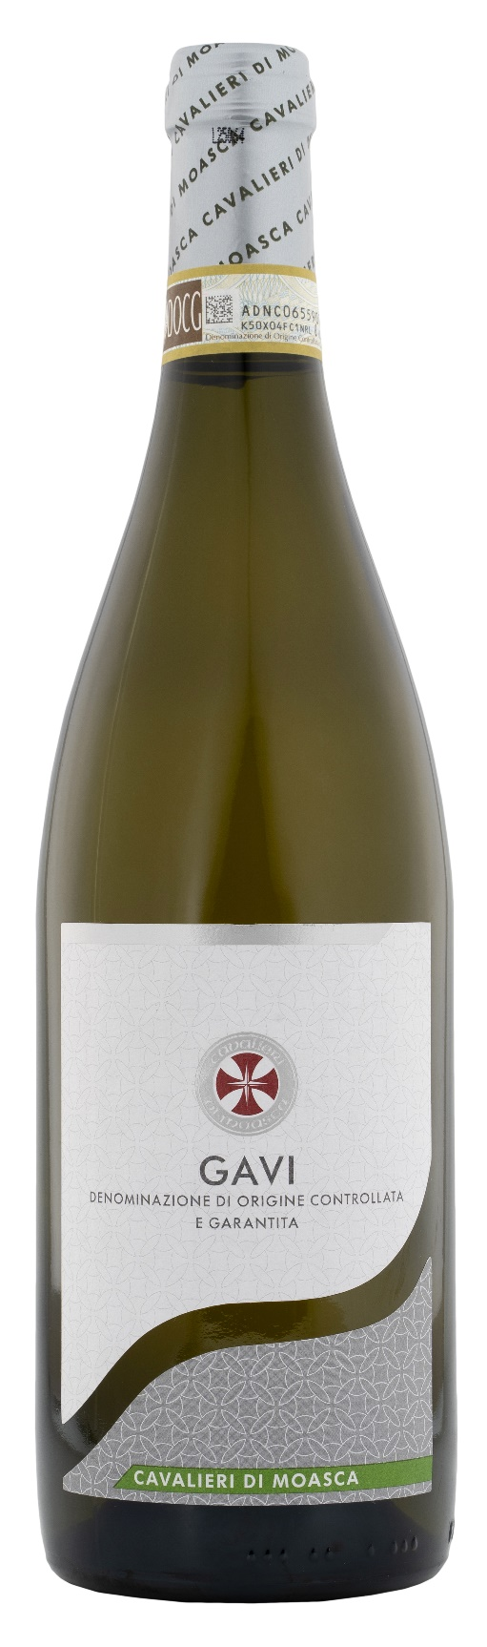
GAVI DOCG – CAVALIERI DI MOASCA

Vitigno: Cortese 100%
Alc. Vol.%: 12
Annata: 2025
Zuccheri residui g/l: 1,0
Acidità tot. g/l: 5,5
Regione: Piemonte
Zona di produzione: Vigneti situati nell’area di Gavi (Alessandria)
Capacità: 750ml

CARATTERISTICHE

Vinificazione: Soffice pigiatura, poi fermentazione in serbatoi di acciaio alla temperatura di 16-18°C per 10 giorni
Affinamento: In serbatoi di acciaio fino all’imbottigliamento
Resa per ettaro: 8000kg
Colore: Giallo paglierino brillante con riflessi verdognoli
Bouquet: Delicato, floreale e leggermente minerale
Sapore: Secco, armonioso e fresco

ABBINAMENTI GASTRONOMICI

Eccellente con pesce, frutti di mare, e zuppe delicate.
Temperatura di servizio 8-10°C
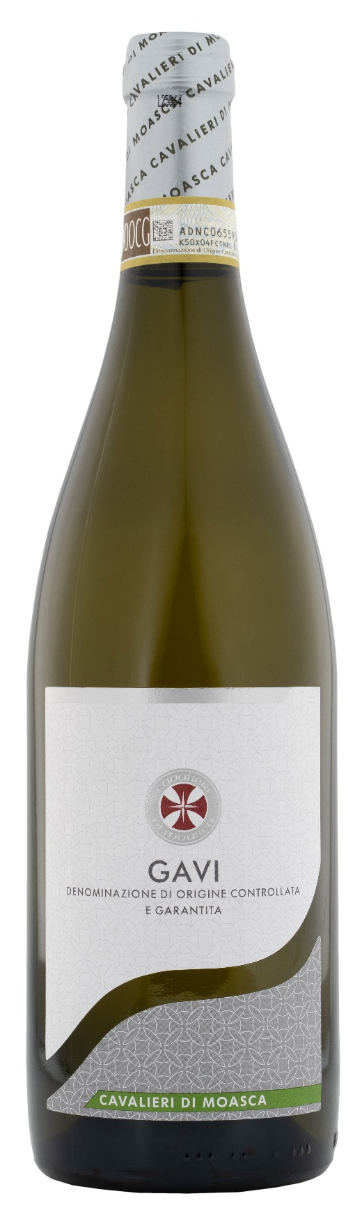
DATI TECNICI / PALLETTIZZAZIONE

Formato da 750ml:
Codice articolo V06007A
GTIN-13 bottiglia 8017868003090
GTIN-13 cartone 8017868002178
Tipo chiusura sughero
Cartoni da 6 bottiglie
Misura pallet 80x120cm
Cartoni/fila 24
Cartoni/pallet 120
Kg/cartone 7,8
Kg/pallet 960

Contains sulphites
OGM Free
Revisione 01. 21.04.2026

